DOC 17/05/2022 - pp. 50 a 54

EDUCAÇÃO
GABINETE DO SECRETÁRIO

EDITAL DE CHAMAMENTO PÚBLICO SME Nº 3, DE 16 DE MAIO DE 2022
6016.2022/0043619-0

ÍNDICE

I. Preâmbulo
1. Do Objeto
2. Da Justificativa
3. Das Condições de Participação
4. Da Apresentação das Propostas
5. Da Seleção e Julgamento das Propostas
6. Da Contrapartida
7. Dos Recursos Administrativos
8. Homologação
9. Da Formalização do Termo de Colaboração/Fomento
10. Da Programação Orçamentária
11. Da Prestação de Contas
12. Das Sanções
13. Disposições Finais
II. ANEXOS
ANEXO I – Declaração sobre instalações e condições materiais
ANEXO II – Declaração da não ocorrência de impedimentos
ANEXO III – Declaração sobre regime de trabalho
ANEXO IV – Modelo de declaração sobre tributos municipais;
ANEXO V – Modelo de Plano de Trabalho;
ANEXO VI – Referências para elaboração do plano de trabalho (termo de colaboração)
ANEXO VII – Termo de Colaboração

PREÂMBULO
A Prefeitura Municipal de São Paulo, por intermédio da Secretaria Municipal de Educação (SME), torna público que, para conhecimento de quantos possam se interessar, fará procedimento de chamamento público, objetivando a seleção de Organização da Sociedade Civil (OSC), interessada em celebrar TERMO DE COLABORAÇÃO, em conformidade com as disposições deste Edital e seus respectivos anexos, bem como na Lei Federal nº 13.019/2014, alterada pela Lei Federal nº 13.204/2015 e no Decreto Municipal nº 57.575/2016.
Os envelopes contendo a proposta de parceria deverão ser entregues até às 18 horas do dia ____ de 2022, no endereço Rua Dr. Diogo de Faria, 1247, Sala 112– Vila Clementino – CEP: 04037-004, São Paulo – SP.
Eventuais alterações posteriores deste edital serão divulgadas no Diário Oficial da Cidade de São Paulo.

São Paulo, ___ de ______ de2022.
Secretário Municipal de Educação

1. DO OBJETO
1.1. A finalidade do presente chamamento público é a seleção de propostas para a celebração de parceria(s) com a Prefeitura Municipal de São Paulo, por intermédio da Secretaria Municipal de Educação, através da celebração de TERMO DE COLABORAÇÃO, cujo objeto consiste na execução das Olimpíadas Estudantis e dos InterCEUs no ano de 2022.
1.2. São objetivos da parceria: atendimento de aproximadamente 101.000 participações, em no mínimo 10 modalidades esportivas (Basquetebol, Futsal, Handebol, Voleibol, Tênis, Tênis de mesa, Natação, Atletismo, Ginástica Artística, Ginástica Rítmica), coletivas e individuais, nas 13 Diretorias Regionais de Ensino (DREs) da cidade, contemplando até 578 Unidades Educacionais e 58 CEUs que aderirem ao projeto.

2. DA JUSTIFICATIVA
2.1. As Olímpiadas Estudantis da Rede Municipal de Ensino, instituídas pela Lei Municipal nº 15.933/14, e os InterCEUs, instituídos pela Lei Municipal nº16.807/18, vem apresentando considerável crescimento de participações, desde o ano de 2007.
Tendo com referência o ano de 2018, última edição completa do programa, foram aproximadamente, 100.000 participações nas várias modalidades esportivas. Adicionalmente, leva-se em consideração o período de pausa no oferecimento do programa por conta da Pandemia de SARS-COVID, onde nossos educandos foram privados destas competições, tornando mais importante e necessário o retorno deste programa. É nesse sentido que se justifica a necessidade do lançamento do presente edital para formação de parceria com entidade responsável que possibilite a organização e execução desse grandioso e significativo momento esportivo na escola.
O Esporte sempre esteve presente no âmbito escolar em nossa rede. Existem registros de que as Diretorias Regionais organizavam seus jogos há pelo menos 25 anos. O formato desse projeto vem colaborar para o amplo incentivo das práticas esportivas no dia a dia dos nossos alunos, além de fomentar de forma igualitária as modalidades e trazer à tona a educação esportiva.
O Esporte, aqui entendido, alia o modelo de formação e desenvolvimento do ser humano por meio da dimensão atitudinal, e, segundo o Olimpismo, que corresponde à filosofia de vida que utiliza o esporte para a formação de uma consciência pacifista, democrática, humanitária, cultural e ecológica por intermédio da prática esportiva. O Esporte Educacional possibilita a integração, a socialização e a paz, aliados ao desenvolvimento moral do aluno, pois essas competições só fazem sentido quando têm objetivos e significados.
A proposta do projeto extrapola o universo esportivo unicamente, possibilitando e ampliando a promoção de variadas aprendizagens, conhecimentos, como potente papel de transformação sociocultural e elemento de autoconhecimento.
Esse projeto faz parte das Políticas Públicas da Administração da Prefeitura do Município de São Paulo, onde a promoção da atividade física e do esporte estão presentes de acordo com a faixa etária indicada.
Trata-se assim de um projeto que visa ampliar as vivências de diferentes modalidades esportivas em diversos espaços destacados em nossa cidade, proporcionando encurtar as distâncias de lugares significativos da metrópole que talvez sem este projeto não tivessem acesso, como, por exemplo, pistas de atletismo oficiais, quadras de tênis e acesso a clubes localizados em bairros que normalmente não fazem parte do seu cotidiano.

3. DAS CONDIÇÕES DE PARTICIPAÇÃO
3.1. Poderão participar deste chamamento público as organizações da sociedade civil que preencham as condições estabelecidas no artigo 2º, inciso I, alíneas “a”, “b” ou “c”, da Lei nº 13.019/2014, e:
a) Tenham objeto social pertinente e compatível com o objeto deste edital, a saber, a promoção do desporto escolar;
b) atendam a todas as exigências do edital, inclusive quanto à documentação prevista neste instrumento e em seus anexos;
c) não tenham fins lucrativos, isto é, que não distribua entre os seus sócios ou associados, conselheiros, diretores, empregados, doadores ou terceiros eventuais resultados, sobras, excedentes operacionais, brutos ou líquidos, dividendos, isenções de qualquer natureza, participações ou parcelas do seu patrimônio, auferidos mediante o exercício de suas atividades, e que os aplique integralmente na consecução do respectivo objeto social, de forma imediata ou por meio da constituição de fundo patrimonial ou fundo de reserva;
d) tenham sido constituídas há, no mínimo, 1 ano, contados retroativamente da data de publicação deste edital;
e) sejam diretamente responsáveis pela promoção e execução de projeto, objeto da parceria, e respondam legalmente perante a Administração Pública pela fiel execução da parceria e pelas prestações de contas.
f) comprovem possuir experiência prévia na realização, com eficiência, em objeto como da parceria ou em atividade/projeto semelhante em sua natureza, características, quantidade e prazos;
g) comprovem possuir capacidade técnica e operacional para o desenvolvimento do objeto da parceria e para o cumprimento das metas estabelecidas;
h) comprovem dispor de instalações e condições materiais para o desenvolvimento do objeto da parceria e o cumprimento das metas estabelecidas, conforme ANEXO I – Declaração sobre Instalações e Condições Materiais.
3.2. Não poderá participar deste processo seletivo a organização da sociedade civil que:
a) Não esteja regularmente constituída, ou, se estrangeira, não esteja autorizada a funcionar no território nacional;
b) tenha como dirigentes membros do Poder ou do Ministério Público, ou dirigentes de órgãos ou entidades da Administração Pública Municipal Direta ou Indireta, compreendidos como sendo os titulares de unidades orçamentárias, os Subprefeitos Regionais, os Secretários Adjuntos, os Chefes de Gabinete, os dirigentes de entes da Administração indireta e aqueles que detêm competência delegada para a celebração de parcerias, estendendo-se a vedação aos respectivos cônjuges ou companheiros, bem como parentes em linha reta, colateral ou por afinidade, até o segundo grau;
c) tenha dentre seus dirigentes servidor ou empregado da Administração Pública Municipal direta ou indireta, bem como ocupantes de cargo em comissão, excetuados os servidores inativos.
d) tenha tido as contas rejeitadas pela administração pública nos últimos cinco anos, exceto se:
i. for sanada a irregularidade que motivou a rejeição e quitados os débitos eventualmente imputados;
ii.) for reconsiderada ou revista a decisão pela rejeição; e
iii. a apreciação das contas estiver pendente de decisão sobre recurso com efeito suspensivo.
e) esteja inclusa no Cadastro Informativo Municipal - CADIN MUNICIPAL, de acordo com a Lei Municipal n° 14.094/2005, regulamentada pelo Decreto n° 47.096/2006.
f) esteja em mora, inclusive com relação à prestação de contas, inadimplente em outra parceria ou que não esteja em situação de regularidade para com o Município de São Paulo ou com entidade da Administração Pública Municipal Indireta;
g) tenha sido punida com uma das seguintes sanções, pelo período que durar a penalidade: suspensão de participação em licitação e impedimento de contratar com a administração; declaração de inidoneidade para licitar ou contratar com a administração; suspensão temporária de participação em chamamento público e impedimento de celebrar parceria ou contrato com órgãos e entidades da esfera de governo da administração pública sancionadora; ou declaração de idoneidade para participar de chamamento público ou celebrar parceria ou contrato com órgãos e entidades de todas as esferas de governo;
h) tenha tido contas de parceria julgadas irregulares ou rejeitadas por Tribunal ou Conselho de Contas de qualquer esfera da Federação, em decisão irrecorrível, nos últimos 8 (oito) anos;
i) tenha entre seus dirigentes pessoa cujas contas relativas a parcerias tenham sido julgadas irregulares ou rejeitadas por Tribunal ou Conselho de Contas de qualquer esfera da Federação, em decisão irrecorrível, nos últimos 8 anos; julgada responsável por falta grave e inabilitada para o exercício em cargo, comissão ou função de confiança, enquanto durar a inabilitação; considerada responsável por ato de improbidade, enquanto durarem os prazos estabelecidos nos incisos I, II e III do art. 12 da Lei no 8.429, de 2 de junho de 1992.

4. DA APRESENTAÇÃO DAS PROPOSTAS
4.1. As propostas deverão ser apresentadas à Secretaria Municipal de Educação no prazo de 10 dias úteis, contados da data de publicação deste edital, no Diário Oficial da Cidade.
4.2. O presente edital será amplamente divulgado no portal eletrônico da Secretaria Municipal de Educação e publicado no Diário Oficial da Cidade.
4.3. As propostas deverão ser apresentadas em envelope lacrado, mediante protocolo na SME, localizada a Rua Diogo de Faria, 1247, sala 112, São Paulo/SP, exclusivamente em dias úteis, no horário de 09h às 18h.
4.4. Os interessados que chegarem ao local do protocolo até às 18h do último dia poderão efetuar sua inscrição, oportunidade em que serão distribuídas senhas para atendimento, o que se dará por ordem de chegada. Em contrapartida, após às 18h, não haverá distribuição de senhas de atendimento, nem, portanto, o recebimento de envelopes.
4.5. O envelope com a documentação de inscrição deverá constar, no espaço do destinatário e do remetente, respectivamente, as seguintes informações:
Destinatário:
EDITAL DE CHAMAMENTO PÚBLICO SME Nº 3, DE 16 DE MAIO DE 2022
SECRETARIA DE EDUCAÇÃO - SME
COORDENADORIA DOS CEUS
Remetente:
NOME DO PROPONENTE E ENDEREÇO DO PROPONENTE
4.6. O envelope de inscrição a que se refere o item 4.3 deverá conter, obrigatoriamente, os documentos relacionados no item 4.9 e 4.10, em 01 (uma) via, em formato A4, não encadernado, com todas as suas páginas e todos os seus anexos rubricados pelo (a) responsável do proponente, bem como numerados sequencialmente.
4.6.1. Os envelopes serão recebidos pela Comissão de Seleção ou representante designado, mediante o preenchimento do Termo de Recebimento dos Documentos, ocasião em que será registrada a apresentação de cada documento exigido nos termos do item 4.9 e 4.10 deste edital, na presença do portador, solicitando-se a assinatura deste.
4.6.2. A apresentação de documentos não numerados e/ou não rubricados pelo (a) responsável será registrada no termo de recebimento dos documentos, o qual será assinado pelo seu portador.
4.7. Não é permitida a atuação em rede.
4.8. Para celebração das parcerias previstas nesta Lei, as organizações da sociedade civil deverão comprovar sua regularidade quanto às exigências previstas nos artigos 33 e 34 da Lei nº 13.019/2014 e no artigo 33 do Decreto nº 57.575/2016.
4.9. Deverão ser entregues os documentos de habilitação abaixo relacionados:
a) Cópia autenticada do Estatuto Social Consolidado e/ou de Constituição vigente, devidamente registrado no Cartório Civil competente, vedada a apresentação de protocolos, ou tratando-se de sociedade cooperativa, certidão simplificada emitida por junta comercial.
a1) Os Estatutos devem observar as disposições do artigo 33 da lei Federal nº 13.019/2014.
b) Cópia autenticada da Ata de eleição e posse da diretoria em exercício, registrada no Oficial de Registro de Títulos e Documentos de Pessoas Jurídicas ou em via de registro, comprovado mediante a apresentação do protocolo da solicitação de registro;
c) Relação nominal dos dirigentes da organização da sociedade civil, conforme o estatuto, com endereço, telefone, endereço de correio eletrônico, número e órgão expedidor da carteira de identidade e número de registro no Cadastro de Pessoas Físicas - CPF de cada um deles;
d) Comprovação de que a organização da sociedade civil funciona no endereço por ela declarado;
e) Declaração subscrita pelo representante legal, sob as penas da lei, de que:
e.1) a organização possui instalações e outras condições materiais para o desenvolvimento das atividades da parceria e ao correto cumprimento das metas estabelecidas (ANEXO I – Declaração sobre instalações e condições materiais);
e.2) a organização e seus dirigentes não incidem em quaisquer das vedações previstas pelo artigo 39 da Lei Federal nº 13.019/2014, as quais deverão estar descritas no documento (ANEXO II – Declaração da não ocorrência de impedimentos);
e.3) a organização não possui impedimentos para celebrar qualquer modalidade de parceria, conforme previsto no artigo 39 da Lei Federal nº 13.019/2014 (ANEXO II – Declaração da não ocorrência de impedimentos);
e.4) a organização não possui menores de 18 (dezoito) anos realizando trabalho noturno, perigoso ou insalubre, nem menores de 16 (dezesseis) anos realizando qualquer trabalho, salvo na condição de aprendiz, a partir de 14 (quatorze) anos, cumprindo o disposto no inciso XXXIII, do artigo 7º, da Constituição Federal, sob as penas da lei, conforme modelo do ANEXO III – Declaração sobre regime de trabalho;
e.5) a organização não emprega pessoa em regime de trabalho escravo (ANEXO III – Declaração sobre regime de trabalho);
f) Declaração, sob as penas da lei, para os efeitos do artigo 7º do Decreto nº 53.177/2012, assinada pelos dirigentes da organização da sociedade civil, atestando que não incidem nas vedações constantes do artigo 1º do referido decreto;
g) Comprovante de inscrição no Cadastro Nacional de Pessoas Jurídicas – CNPJ, emitida no sítio da Secretaria da Receita Federal do Brasil, que comprove a existência de, no mínimo, um ano da organização;
h) Ficha de Dados Cadastrais – FDC, comprovando a inscrição no cadastro como contribuinte mobiliário do Município de São Paulo – CCM;
i) Certidão Negativa de Tributos Mobiliários, relativos ao Município sede, com prazo de validade em vigência. Caso a interessada não esteja cadastrada como contribuinte neste Município, deverá apresentar Declaração, firmada pelo representante legal, sob as penas da lei, de que nada deve a Fazenda do Município de São Paulo;
j) Certidão Negativa Conjunta de Débitos (CND) relativos a Tributos Federais e à Dívida Ativa da União e Seguridade Social - INSS, expedida pela Receita Federal do Brasil, nos termos da Portaria RFB/PGFN 1.751, de 02/10/2014, com prazo de validade em vigência;
k) Comprovante de inexistência de registros no Cadastro Informativo Municipal – CADIN MUNICIPAL, instituído pela Lei Municipal nº 14.094/05, regulamentada pelo Decreto nº 47.096/06;
l) No caso de entidade já cadastrada, comprovante de inscrição no Cadastro Municipal Único de Entidades Parceiras do Terceiro Setor – CENTS ou, no caso de entidades não cadastradas, formulário de solicitação de inscrição no CENTS, disponível na página eletrônica da Secretaria Municipal de Gestão, nos termos do Decreto nº 52.830, de 1º de dezembro de 2011.
m) Certidão de Regularidade referente ao Fundo de Garantia por Tempo de Serviço – FGTS, com prazo de validade em vigência;
n) Certidão Negativa de Débitos Trabalhistas;
o) comprovantes de experiência prévia na realização do objeto da parceria ou de objeto de natureza semelhante de, no mínimo, 1 ano de capacidade técnica e operacional, podendo ser admitidos, sem prejuízo de outros:
• instrumentos de parceria firmados com órgãos e entidades da administração pública, organismos internacionais, empresas ou outras organizações da sociedade civil;
• relatórios de atividades com comprovação das ações desenvolvidas;
• publicações, pesquisas e outras formas de produção de conhecimento realizadas pela organização da sociedade civil ou a respeito dela;
• currículos profissionais de integrantes da organização da sociedade civil, sejam dirigentes, conselheiros, associados, cooperados, empregados, entre outros, contendo experiências na área socioassistencial;
• declarações de experiência prévia e de capacidade técnica no desenvolvimento de atividades ou projetos relacionados ao objeto da parceria ou de natureza semelhante, emitidas por órgãos públicos, instituições de ensino, redes, organizações da sociedade civil, movimentos sociais, empresas públicas ou privadas, conselhos, comissões ou comitês de políticas públicas; ou
• prêmios de relevância recebidos no País ou no exterior pela organização da sociedade civil;
4.9.1. No ato de apresentação dos documentos de regularidade o representante da proponente deverá comprovar poderes de representação perante a comissão para realizar a entrega em nome da proponente, mediante a apresentação de:
a) cópia do documento de Registro Geral (R.G) ou outro documento oficial como foto do(s) representante(s);
b) instrumento de mandato que comprove poderes específicos para praticar todos os atos referentes a este chamamento público, tais como apresentar proposta e documentos de regularidade, interpor e/ou desistir de recurso.
4.10. O Plano de Trabalho das organizações da sociedade civil interessadas em participar do certame, deverão conter:
a) a descrição da realidade objeto da parceria, devendo ser demonstrado o nexo com a atividade ou o projeto e com as metas a serem atingidas;
b) a forma de execução das ações;
c) a descrição de metas quantitativas e mensuráveis a serem atingidas;
d) a definição dos indicadores, documentos e outros meios a serem utilizados para a aferição do cumprimento das metas;
e) a previsão de receitas e a estimativa de despesas a serem realizadas na execução das ações, incluindo os encargos sociais e trabalhistas e a discriminação dos custos diretos e indiretos necessários à execução do objeto;
f) os valores a serem repassados mediante cronograma de desembolso; e
g) as ações que demandarão pagamento em espécie, quando for o caso.
4.10.1. A previsão de receitas e despesas de que trata a alínea “e” do item 4.10. deste Edital deverá incluir os elementos indicativos da mensuração da compatibilidade dos custos apresentados com os preços praticados no mercado ou com outras parcerias da mesma natureza, para cada item, podendo
ser utilizadas cotações, tabelas de preços de associações profissionais, publicações especializadas, atas de registro de preços vigentes ou quaisquer outras fontes de informação disponíveis ao público. No caso de cotações, a organização da sociedade civil deverá apresentar a cotação de preços de, no mínimo, 3 (três) fornecedores, sendo admitidas cotações de sítios eletrônicos, desde que identifique a data da cotação e o fornecedor específico. Para comprovar a compatibilidade de custos de determinados itens, a organização da sociedade civil poderá, se desejar, utilizar-se de ata de registro de preços vigente.
4.10.2. Apresentar documentos que comprovem a disponibilidade orçamentária e o valor estipulado para a contrapartida, preferencialmente mediante pesquisa de preço e orçamentos de custos correspondentes.
4.10.3. As exigências listadas acima serão analisadas com base nos critérios de pontuação dispostos no item 5.7.

5. DA SELEÇÃO E JULGAMENTO DAS PROPOSTAS
5.1. A Comissão de Seleção é o órgão colegiado destinado a processar e julgar o presente chamamento público, constituída por 3(três) membros titulares e 1(um) suplente, nos termos do no artigo 24 do Decreto n° 57.575/2016.
5.1.1. A Comissão de Seleção designada nos termos da delegação estabelecida no artigo 24 do Decreto n° 57.575/2016, fica composta por:
I – TITULARES
Nome do Servidor: João Henrique dos Santos Ferreira RF. 798.875.3
Nome da Servidora: Rosângela Avelino de Faria RF. 756.290.0
Nome do Servidor: Marcelo Dias Campos RF. 756.340.0
II – SUPLENTE
Nome do Servidor: José Luiz Padilha Aguiar RF. 563.833.02
5.1.2. O primeiro titular indicado no item 5.1.1 será considerado Presidente da referida Comissão de Seleção.
5.2. A Comissão de Seleção terá o prazo de 2 dias úteis, após o prazo de apresentação das propostas, para conclusão do julgamento das propostas e divulgação do resultado preliminar do processo de seleção, podendo tal prazo ser prorrogado, de forma devidamente justificada, por igual período.
5.3. Para subsidiar seus trabalhos, a Comissão de Seleção poderá solicitar assessoramento técnico de especialista que não seja membro desse colegiado.
5.4. A Comissão de Seleção poderá realizar, a qualquer tempo, diligências para verificar a autenticidade das informações e documentos apresentados pelas entidades concorrentes ou para esclarecer dúvidas e omissões. Em qualquer situação, devem ser observados os princípios da isonomia, da impessoalidade e da transparência.
5.5. A Comissão de Seleção analisará as propostas com base nos documentos previstos nos itens 4.9. e 4.10 e nos critérios do item 5.7, bem como nos princípios legais que regem as parcerias.
5.6. Compete à Comissão de Seleção:
5.6.1. conferir os documentos do proponente;
5.6.2. proceder à respectiva análise quanto ao atendimento rigoroso pelo proponente das exigências formais e documentais deste Edital, sobre os seguintes itens:
5.6.2.1. se o proponente atende às condições exigidas para tal fim;
5.6.2.2. se o(a) projeto/atividade apresentou forma e objeto nos termos exigidos por este edital; e
5.6.2.3. se estão contemplados os critérios de economicidade e compatibilidade com valores de mercado, podendo para tanto se valer de tabelas referenciais oficiais, ou pesquisa.
5.7. As propostas serão analisadas levando em consideração a seguinte pontuação, tendo por base as exigências do item 4.9 e 4.10, e os Anexos V – Modelo de Plano de Trabalho e VI – Referências para elaboração do Plano de Trabalho:
5.7.1. grau SATISFATÓRIO de adequação: se o Plano de Trabalho estiver em conformidade com a legislação em vigor e apresentar alternativas e propostas consistentes, com detalhamento de procedimentos, processos, metas e sistemas de avaliação, atendendo satisfatoriamente às exigências de execução do(a) projeto/atividade.
5.7.2. grau INSATISFATÓRIO de adequação: se o Plano de Trabalho contrariar a legislação em vigor e não atende às necessidades solicitadas, devendo a organização ser DESCLASSIFICADA.
5.7.3. Caso mais de um Plano de Trabalho apresentado atinja o grau SATISFATÓRIO, deverão ser utilizados os seguintes critérios de pontuação para fins de classificação das propostas, desde que tenham sido devidamente comprovados com os documentos apresentados no envelope:
I - CRITÉRIOS RELATIVOS À EXPERIÊNCIA DA OSC PONTOS
1. Atua ou atuou somente na área da tipologia do serviço objeto do edital 3
2. Descrição de metas quantitativas, de acordo com as exigências de SME 3 3. Metodologia a ser utilizada para o cumprimento das metas 3
Se a entidade não apresentou documentos comprobatórios da experiência, a pontuação será 0 (zero) 0
MÁXIMO DE PONTOS 9
Obs.: Este critério pode ser cumulativo e deverá ser comprovado com apresentação dos documentos previstos no artigo 25 do Decreto Municipal nº 57.575/16.
II - CRITÉRIOS RELATIVOS À CONTRA PARTIDA PONTOS
1.Maior número de modalidades em contrapartida 6
2.Maior número de propostas de formação de educadores 2
MÁXIMO DE PONTOS 8
Obs.:
5.8. Será selecionada uma única proposta, observada a ordem de classificação e a disponibilidade orçamentária para a celebração do termo de colaboração.
5.9. Será (ão) considerada(s) classificadas(s) a(s) organização(ões) da sociedade civil que obtiver(em) a(s) maior(es) pontuação(ões).
5.9.1. Na hipótese de haver empate, decidir-se-á sucessivamente pela organização da sociedade civil que apresentar, na seguinte ordem: menor valor para realização do projeto, maior contrapartida oferecida, maior capacidade técnico operacional e maior tempo de consolidação da pessoa jurídica.
5.9.2. Persistindo o empate, decidir-se-á por sorteio.
5.10. Será publicada no Diário Oficial da Cidade a lista da classificação prévia das organizações da sociedade civil e o total de pontos.
5.11. Finalizados os procedimentos de seleção, a Comissão deverá elaborar parecer técnico acerca da proposta recebida contendo, no mínimo, análise dos seguintes elementos:
5.11.1 o mérito das propostas recebidas, justificando o grau SATISFATÓRIO ou INSATISFATÓRIO atribuído a cada uma delas;
5.11.2 lista de classificação das propostas que atingirem o grau SATISFATÓRIO, quando for o caso;
5.11.3 Para a proposta vencedora, deverá o parecer mencionado no item anterior abranger:
a) a identidade e da reciprocidade de interesse das partes na celebração, em mútua cooperação, do Termo de Colaboração;
b) a viabilidade de sua execução;
c) a verificação da Previsão de Receitas e Despesas prevista no Plano de Trabalho;
d) a descrição de quais serão os meios disponíveis a serem utilizados para a fiscalização da execução da parceria, assim como dos procedimentos que deverão ser adotados para avaliação da execução física e financeira, no cumprimento das metas e objetivos.
5.12. Os documentos das organizações da sociedade civil consideradas inabilitadas serão devolvidos, após a homologação, no prazo de 5 (cinco) dias uteis. Caso não sejam retirados dentro do prazo estabelecido, estarão sujeitos a descarte.

6. DA CONTRAPARTIDA
6.1. Será exigida contrapartida, na forma da realização das modalidades de Atletismo Paralímpico, Rugby e Judô, além de Formação a ser realizada para professores da rede, com a temática Educação Olímpica, Esporte e Educação, conforme a especificação contida no Anexo VI do Plano de Trabalho.

7. DOS RECURSOS ADMINISTRATIVOS
7.1. Após a publicação do resultado preliminar do julgamento pela Comissão de Seleção, os interessados terão o prazo de 2 (dois) dias úteis para eventual apresentação de recurso, e os demais participantes interessados terão igual prazo, contado a partir de intimação no Diário Oficial ou por meio eletrônico, para apresentar em contrarrazões.
7.1.1. No mesmo prazo, a Comissão de Seleção poderá reformar a sua decisão ou encaminhar o recurso, devidamente informado, ao Secretário de SME para decidir.
7.1.2. Decorridos os prazos acima descritos, sem a interposição de recurso ou após o seu julgamento será publicada lista de classificação definitiva e a organização da sociedade civil vencedora será considerada apta a celebrar o termo de colaboração.
7.2. Não serão conhecidos os recursos interpostos após os respectivos prazos legais e contrarrazões que não foram tempestivamente apresentadas.
7.3. Os recursos deverão ser apresentados, de forma fundamentada, por petição enviada, com confirmação de leitura, por correio eletrônico para o endereço institucional smecoceu@sme.prefeitura.sp.gov.br ou protocolada no endereço Rua Doutor Diogo de Faria, 1247, sala 112, das 9h às 18h, contendo a indicação do número do edital recorrido e o número do processo correlato, sendo obrigatória a apresentação de vias digitalizadas de CPF e RG, caso o impugnante seja pessoa física, e de vias digitalizadas de comprovante de inscrição no CNPJ, ato constitutivo e, se necessário, procuração que comprove os poderes de representação do signatário da impugnação, caso o impugnante seja pessoa jurídica.
RECURSO AO EDITAL DE CHAMAMENTO PÚBLICO SME Nº 3, DE 16 DE MAIO DE 2022.
NOME DO PROPONENTE
ENDEREÇO DO PROPONENTE
7.4. A decisão final do recurso, devidamente motivada, deverá ser proferida no prazo máximo de 2 (dois) dias úteis, contado a partir do recebimento do recurso. A motivação deve ser explícita, clara e congruente, podendo consistir em declaração de concordância com fundamentos de anteriores pareceres, informações, decisões ou propostas, que, neste caso, serão parte integrante do ato decisório.
7.4.1. Não caberá novo recurso contra esta decisão.
7.5. Na contagem dos prazos, exclui-se o dia do início e inclui-se o do vencimento. Os prazos se iniciam e expiram exclusivamente em dia útil no âmbito do órgão ou entidade responsável pela condução do processo de seleção.
7.6. O acolhimento de recurso implicará invalidação apenas dos atos insuscetíveis de aproveitamento.
7.7. À organização da sociedade civil que ingressar com recurso meramente protelatório, com intuito de retardar o processo seletivo, poderá ser aplicada as sanções previstas nos itens 12.1.2 e 12.1.3.

8. HOMOLOGAÇÃO
8.1. O Secretário de SME homologará e divulgará o resultado do chamamento com a lista de classificação definitiva das organizações participantes em página do sítio oficial da Administração Pública na internet e no Diário Oficial da Cidade.
8.1.1. A homologação do chamamento público não obriga a Administração a firmar a parceria com o respectivo proponente, especialmente por razões orçamentárias e de atendimento às políticas públicas.
8.1.2. Homologado o procedimento de chamamento público, serão empenhados os recursos financeiros para custear a parceria com posterior elaboração de Termo de Colaboração, o qual deverá ser encaminhado para a SME/Gabinete para assinatura das partes, Sr. Secretário e do representante legal da OSC.

9. DA FORMALIZAÇÃO DO TERMO DE COLABORAÇÃO
9.1. Após ter decorrido o prazo legal sem interposição de recursos administrativos ou ainda, após a decisão dos recursos administrativos interpostos e tendo sido declarada a vencedora pela Comissão de Seleção, poderá ser formalizado o Termo de Colaboração;
9.2. Após a deliberação da Comissão de Seleção e julgamento de eventuais recursos, COCEU encaminhará para a Coordenação de Gestão e Educação Organizacional – COGED/DIPAR desta SME o processo com proposta de homologação, contendo:
9.2.1. Manifestação conclusiva;
9.2.2. Indicação do Gestor da Parceria; e
9.2.3. Indicação da comissão de monitoramento e avaliação.
9.3. A COGED/DIPAR desta Pasta receberá os autos, cabendo:
9.3.1. verificar se o processo encontra-se devidamente instruído, considerando as exigências previstas na legislação vigente, atestando conclusivamente a regularidade ou não dos procedimentos adotados;
9.3.2. elaborar a minuta do Termo de Colaboração;
9.3.3. verificar, neste momento, a regularidade fiscal e trabalhista da OSC, por meio de consulta dos seguintes documentos nos sítios oficiais eletrônicos:
9.3.3.1. Certidão Negativa de Débitos Relativos a Créditos Tributários Federais e à Dívida Ativa da União - CND;
9.3.3.2. Certidão Negativa de Débitos Trabalhistas – CNDT;
9.3.3.3. Certificado de Regularidade do FGTS;
9.3.3.4. Comprovante de inexistência de registros no Cadastro Informativo Municipal – CADIN;
9.3.3.5. Cadastro Único das Entidades Parceiras do Terceiro Setor – CENTS, nos termos da Lei Municipal nº 14.469/2007 e do Decreto Municipal nº 52.830/2011.
9.3.4. Somente serão celebradas parcerias com as organizações da sociedade civil que possuírem os documentos previstos nos subitem 9.3.3, mesmo que o(a) projeto/atividade tenha sido aprovado em todas as instâncias de julgamento.
9.4. Após providências da COGED/DIPAR, a CONT/DICONT/NUPAR adotará as providências de reserva de recursos e encaminhará o processo para a Assessoria Jurídica da Pasta para emissão de parecer, nos termos do art. 35, V, da Lei 13.019/2014.
9.5. O Titular da Pasta, com base no parecer jurídico e análise de que os procedimentos estão de acordo com a legislação vigente, homologará o resultado do chamamento, autorizará a celebração do Termo de Colaboração, designará o Gestor da Parceria e os membros da Comissão de Monitoramento e Avaliação e seus respectivos suplentes por despacho publicado no sítio eletrônico da SME e no Diário Oficial da Cidade.
9.6. O prazo para assinatura do Termo de Colaboração será de 2 (dois) dias úteis contados a partir da publicação da convocação da organização pelo do Diário Oficial da Cidade, sob pena de decadência do direito, sem prejuízo das sanções descritas no item 12.
9.6.1. O prazo para assinatura do Termo de Colaboração poderá ser prorrogado uma vez, desde que solicitado por escrito, antes do término do prazo previsto no subitem 10.7., sob alegação de motivo justo que poderá ou não ser aceito pela Administração.
9.6.2. A convocação que alude o item 10.7 será realizada por e-mail fornecido no Plano de Trabalho selecionado, conforme a conveniência e oportunidade da SME, indicando as providências a serem tomadas pela proponente, imprescindíveis a formalização da parceria, incluindo a apresentação dos
documentos apresentados no ato da inscrição devidamente atualizados.
9.7. A vigência do presente Termo de Colaboração será de 1(um) ano, a contar da data de sua assinatura, podendo ser prorrogado, nos termos do artigo 36 do Decreto Municipal nº 57.575/2016, por até igual período.
9.7.1. A vigência da parceria poderá ser alterada mediante solicitação da organização da sociedade civil, devidamente formalizada e justificada, a ser apresentada à administração pública em, no mínimo, 30 dias antes do termo inicialmente previsto.
9.7.2. A prorrogação de ofício da vigência do Termo de Colaboração deve ser feita pela administração pública quando ela der causa ao atraso na liberação de recursos financeiros, limitada ao exato período do atraso verificado.
9.8. O Plano de Trabalho da parceria poderá ser revisto para alteração de valores ou metas mediante termo aditivo.

10. DA PROGRAMAÇÃO ORÇAMENTÁRIA
10.1. Para a consecução dos objetivos constantes deste Edital o Município procederá à transferência de recursos, em observância ao cronograma de desembolso apresentado na proposta.
10.2. O valor total de recursos disponibilizados no exercício de 2022 será de R$ 6.333.000,00 (seis milhões trezentos e trinta e três mil reais). Nos casos das parcerias prorrogadas por mais de um ano ou firmadas em exercício financeiro seguinte ao da seleção, a previsão dos créditos necessários para garantir a execução das parcerias será indicada nos orçamentos dos exercícios seguintes.
10.3. O valor teto para a realização do objeto do termo de fomento/colaboração é de R$ 6.333.000,00 (seis milhões trezentos e trinta e três mil reais) no ano de 2022. O exato valor a ser repassado será definido no Termo de Colaboração, observada a proposta apresentada pela organização da sociedade civil selecionada.
10.4. As despesas onerarão as dotações orçamentárias nº 16.10.12.368.3010.4.303.33503900.00 no teto de R$ 4.451.000,00 (quatro milhões quatrocentos e cinquenta e um mil reais) e 16.10.12.368.3010.2.872.33503900.00 no teto de R$ 1.882.000 (um milhão oitocentos e oitenta e dois mil reais), do orçamento vigente.
10.5. As parcelas dos recursos transferidos no âmbito da parceria serão liberadas de acordo com o cronograma de desembolso previsto na proposta do Plano de Trabalho e guardar consonância com as fases ou etapas da execução do objeto da parceria, exceto nos casos a seguir, nos quais ficarão retidas até o saneamento das impropriedades:
10.5.1. quando houver evidências de irregularidade na aplicação de parcela anteriormente recebida;
10.5.2. quando constatado desvio de finalidade na aplicação dos recursos ou o inadimplemento da organização da sociedade civil em relação as obrigações estabelecidas no Termo de Colaboração.
10.5.3. quando a organização da sociedade civil deixar de adotar sem justificativa suficiente as medidas saneadoras apontadas pela administração pública ou pelos órgãos de controle interno ou externo.
10.6. Todos os recursos da parceria deverão ser utilizados para satisfação de seu objeto, sendo admitidas, dentre outras despesas previstas e aprovadas no Plano de Trabalho:
a) remuneração da equipe encarregada da execução do Plano de Trabalho, inclusive de pessoal próprio da organização da sociedade civil, durante a vigência da parceria, compreendendo as despesas com pagamentos de impostos, contribuições sociais, Fundo de Garantia do Tempo de Serviço - FGTS, férias, décimo terceiro salário, salários proporcionais, verbas rescisórias e demais encargos sociais e trabalhistas;
b) diárias referentes a deslocamento, hospedagem e alimentação nos casos em que a execução do objeto da parceria assim o exija;
c) custos indiretos necessários à execução do objeto, seja qual for a proporção em relação ao valor total da parceria (aluguel, telefone, assessoria jurídica, contador, água, energia, dentre outros); e
d) aquisição de equipamentos e materiais permanentes essenciais à consecução do objeto e serviços de adequação de espaço físico, desde que necessários à instalação dos referidos equipamentos e materiais.
10.7. É vedado remunerar, a qualquer título, com recursos vinculados à parceria, servidor ou empregado público, inclusive àquele que exerça cargo em comissão ou função de confiança, de órgão ou entidade da administração pública municipal celebrante, ou seu cônjuge, companheiro ou parente em linha reta, colateral ou por afinidade, até o segundo grau, ressalvadas as hipóteses previstas em lei específica ou na Lei de Diretrizes Orçamentárias do Município de São Paulo.
10.8. Toda movimentação de recursos no âmbito da parceria será realizada mediante transferência eletrônica sujeita à identificação do beneficiário final e à obrigatoriedade de depósito em sua conta bancária.
10.8.1. Excepcionalmente, poderão ser feitos pagamentos em espécie, desde que comprovada impossibilidade física de pagamento mediante transferência bancária.
10.9. O atraso na disponibilidade dos recursos da parceria autoriza a compensação das despesas despendidas e devidamente comprovadas pela entidade, no cumprimento das obrigações assumidas por meio do Plano de Trabalho, com os valores dos recursos públicos repassados assim que disponibilizados.
10.10. Durante a vigência do Termo de Colaboração, é permitido o remanejamento de recursos constantes do Plano de Trabalho, de acordo com os critérios e prazos a serem definidos por cada órgão municipal, desde que não altere o valor total da parceria.
10.11. Os recursos recebidos em decorrência da parceria serão depositados em conta corrente específica em instituição financeira pública, nos moldes do artigo 51 da Lei nº 13.019/2014, seguindo o tratamento excepcional as regras do Decreto Municipal nº 51.197/2010.
10.12. Os rendimentos de ativos financeiros serão aplicados no objeto da parceria, estando sujeitos às mesmas condições de prestação de contas exigidas para os recursos transferidos.
10.13. Eventuais saldos financeiros remanescentes dos recursos públicos transferidos, inclusive os provenientes das receitas obtidas das aplicações financeiras realizadas, serão devolvidos à administração pública por ocasião da conclusão, denúncia, rescisão ou extinção da parceria, nos termos do art. 52 da Lei nº 13.019, de 2014.

11. DA PRESTAÇÃO DE CONTAS
11.1. A prestação de contas e todos os atos que dela decorram dar-se-ão em plataforma eletrônica, permitindo a visualização por qualquer interessado.
11.2. A prestação de contas apresentada pela organização da sociedade civil deverá conter elementos que permitam ao gestor da parceria avaliar o andamento ou concluir que o seu objeto foi executado conforme pactuado, com a adequada descrição das atividades realizadas e a comprovação do alcance das metas e dos resultados esperados.
11.2.1. Os dados financeiros serão analisados com o intuito de estabelecer o nexo de causalidade entre a receita e a despesa realizada, a sua conformidade e o cumprimento das normas pertinentes, bem como a conciliação das despesas com a movimentação bancária demonstrada no extrato.
11.2.2. Serão glosados os valores relacionados a metas e resultados descumpridos sem justificativa suficiente.
11.3. A prestação de contas deverá ser feita em observância ao disposto no Decreto nº 57.575/2016, combinado com a Lei 13.019/2014, competindo unicamente à Administração Pública decidir sobre a regularidade, ou não, da aplicação dos recursos transferidos a organização da sociedade civil proponente;
11.4. A SME/COCEU/DIESP realizará manifestação conclusiva sobre a prestação final de contas, dispondo sobre:
a) aprovação da prestação de contas;
b) aprovação da prestação de contas com ressalvas, mesmo que cumpridos os objetos e as metas da parceria, estiver evidenciada impropriedade ou qualquer outra falta de natureza formal de que não resulte dano ao erário;
c) rejeição da prestação de contas, com a imediata determinação das providências administrativas e judiciais cabíveis para devolução dos valores aos cofres públicos, inclusive a determinação de imediata instauração de tomada de contas especial;
11.4.1. São consideradas falhas formais sem prejuízo de outras:
a) nos casos em que o Plano de Trabalho preveja que as despesas deverão ocorrer conforme os valores definidos para cada elemento de despesa, a extrapolação, sem prévia autorização, dos valores aprovados para cada despesa, respeitando o valor global da parceria.
b) a inadequação ou a imperfeição a respeito de exigência, forma ou procedimento a ser adotado desde que o objetivo ou resultado final pretendido pela execução da parceria seja alcançado.
11.5. As contas serão rejeitadas quando:
a) houver omissão no dever de prestar contas;
b) houver descumprimento injustificado dos objetivos e metas estabelecidos no Plano de Trabalho;
c) ocorrer dano ao erário decorrente de ato de gestão ilegítimo ou antieconômico;
d) houver desfalque ou desvio de dinheiro, bens ou valores públicos.
e) não for executado o objeto da parceria;
f) os recursos forem aplicados em finalidades diversas das previstas na parceria.
11.6. Da decisão que rejeitar as contas prestadas caberá um único recurso ao Secretário de SME, que deverá ser interposto no prazo de 10 dias úteis a contar da notificação da decisão.
11.7. Exaurida a fase recursal, se mantida a decisão, a organização da sociedade civil poderá solicitar autorização para que o ressarcimento ao erário seja promovido por meio de ações compensatórias de interesse público, mediante a apresentação de um novo Plano de Trabalho, conforme o objeto descrito no Termo de Colaboração e a área de atuação da organização, cuja mensuração econômica será feita a partir do Plano de Trabalho original, desde que não tenha havido dolo ou fraude e não seja o caso de restituição integral dos recursos.
11.8. A rejeição da prestação de contas, quando definitiva, deverá ser registrada em plataforma eletrônica de acesso ao público, cabendo à autoridade administrativa, sob pena de responsabilidade solidária, adotar as providências para apuração dos fatos, identificação dos responsáveis, quantificação do dano e obtenção do ressarcimento.
11.8.2. O dano ao erário será previamente delimitado para embasar a rejeição das contas prestadas.
11.8.1. Os valores apurados serão acrescidos de correção monetária e juros, bem como inscritos no CADIN Municipal, por meio de despacho do Secretário.
11.9. As organizações da sociedade civil, para fins de prestação de contas parciais e finais, deverão apresentar os seguintes documentos:
a) relatório de execução do objeto, elaborado pela organização da sociedade civil, assinado pelo seu representante legal, contendo as atividades desenvolvidas para o cumprimento do objeto e o comparativo de metas propostas com os resultados alcançados, a partir do cronograma acordado;
b) na hipótese de descumprimento de metas e resultados estabelecidos no Plano de Trabalho, relatório de execução financeira, assinado pelo seu representante legal, com a descrição das despesas e receitas efetivamente realizadas, assim como notas e comprovantes fiscais, incluindo recibos, emitidos em nome da organização da sociedade civil;
c) extrato bancário da conta específica vinculada à execução da parceria, se necessário acompanhado de relatório sintético de conciliação bancária com indicação de despesas e receitas;
d) comprovante do recolhimento do saldo da conta bancária específica, quando houver, no caso de prestação de contas final;
e) material comprobatório do cumprimento do objeto em fotos, vídeos ou outros suportes, quando couber;
f) relação de bens adquiridos, produzidos ou construídos, quando for o caso;
g) lista de presença de treinados ou capacitados, quando for o caso;
h) a memória de cálculo do rateio das despesas, quando for o caso, indicando o valor integral da despesa e detalhando a divisão de custos, bem como especificando a fonte de custeio de cada fração, com identificação do número e do órgão ou entidade da parceria, vedada a duplicidade ou a sobreposição de fontes de recursos no custeio de uma mesma parcela da despesa.
11.9.1. Em caso de descumprimento parcial de metas ou resultados fixados no Plano de Trabalho, poderá ser apresentado relatório de execução financeira parcial concernente a referidas metas ou resultados, desde que existam condições de segregar referidos itens de despesa.
11.10. A organização da sociedade civil está obrigada a prestar contas da boa e regular aplicação dos recursos recebidos mensalmente e, em caráter final, ao término de sua vigência.
11.10.1. O prazo poderá ser prorrogado por até 30 dias, a critério do titular do órgão ou ente da Administração parceiro, ou daquele a quem tiver sido delegada a competência, desde que devidamente justificado.
11.10.2. Na hipótese de devolução de recursos, a guia de recolhimento deverá ser apresentada juntamente com a prestação de contas.
11.10.3. Se constatada pela Administração irregularidades financeiras, o valor respectivo deverá ser restituído ao Tesouro Municipal ou ao Fundo Municipal competente, no prazo improrrogável de 30 dias.
11.11. A Administração Pública apreciará a prestação final de contas apresentada, no prazo de até 150 dias, contados da data de seu recebimento ou do cumprimento de diligência por ela determinada, prorrogável justificadamente por igual período.

12. DAS SANÇÕES
12.1. A execução da parceria em desacordo com o Plano de Trabalho, Termo de Colaboração e com as normas da Lei 13.019/2014 e do Decreto Municipal nº 57.575/2016, poderá acarretar, garantida a defesa prévia, na aplicação à organização da sociedade civil das seguintes sanções:
12.1.1. Advertência;
12.1.2. Suspensão temporária de participar em chamamento público e impedimento de celebrar parceria ou contrato com órgãos e entidades da esfera do governo da administração pública sancionadora, por prazo não superior a 02 anos;
12.1.3. Declaração de inidoneidade para participar de chamamento público ou celebrar parceria ou contrato com órgãos e entidades de todas as esferas de governo, enquanto perdurarem os motivos determinantes da punição ou até que seja promovida a reabilitação perante a própria autoridade que aplicou a penalidade, que será concedida sempre que a organização da sociedade civil ressarcir a administração pelos prejuízos resultantes e depois de decorrido o prazo da sanção aplicada com base no item anterior.
12.2. As sanções mencionadas no item anterior poderão ser acumuladas.
12.3. A imposição das sanções previstas será proporcional à gravidade do fato que a motivar, consideradas as circunstâncias objetivas do caso, e dela será notificada a proponente.
12.4. O prazo para apresentação de defesa consiste em 5 (cinco) dias úteis para a sanção prevista no item 12.1.1. e 10 (dez) dias úteis para as sanções previstas nos itens 12.1.2. e 12.1.3, contados a partir da notificação, por meio de correio eletrônico ou publicação no Diário Oficial da Cidade.
12.5. As notificações e intimações serão encaminhadas à organização da sociedade civil preferencialmente via correspondência eletrônica, sem prejuízo de outras formas de comunicação, assegurando-se a ciência do interessado para fins de exercício do direito de contraditório e ampla defesa.
12.6. Compete ao gestor da parceria decidir pela aplicação de penalidade no caso de advertência.
12.7. Compete ao Secretário da Pasta decidir pela aplicação de penalidade nos casos de suspensão do direito de participar de chamamento público e de declaração de inidoneidade.
12.8. A organização da sociedade civil terá o prazo de 10 dias úteis para interpor recurso á penalidade aplicada.

13. DAS DISPOSIÇÕES FINAIS
13.1. As normas disciplinadoras deste edital serão interpretadas em favor da ampliação da disputa, respeitada a igualdade de oportunidade entre as participantes e desde que não comprometam o interesse público, a finalidade e a segurança da contratação.
13.2. Os prazos previstos neste edital serão contados excluindo o dia do início e incluindo o dia do vencimento.
13.3. As participantes assumirão todos os custos de preparação e apresentação de suas propostas e a PMSP não será, em caso algum, responsável por esses custos, independentemente da condução ou do resultado do chamamento público.
13.4. A participação neste processo seletivo implicará aceitação integral e irretratável dos termos deste edital e seus anexos, bem como na observância dos regulamentos administrativos e demais normas aplicáveis.
13.5. As participantes são responsáveis pela fidelidade e legitimidade das informações e dos documentos apresentados em qualquer fase do processo.
13.6. A parceira se obriga a manter, durante o prazo de execução do ajuste, todas as condições de qualificação exigidas no chamamento, inclusive no que concerne ao cumprimento de deveres trabalhistas que possuir.
13.7. O proponente compromete-se a divulgar a marca das Olimpíadas Estudantis e InterCEUs e da Secretaria Municipal de Educação, fazendo constar a Logomarca Oficial em qualquer projeto gráfico e sua divulgação.
13.8. A Administração se reserva o direito de, a qualquer tempo e a seu exclusivo critério, por despacho motivado, adiar ou revogar a presente seleção, sem que isso represente motivo para que as organizações sociais participantes pleiteiem qualquer tipo de indenização.
13.9. As retificações do presente Edital, por iniciativa da Administração Pública ou provocadas por eventuais impugnações, serão publicadas no Diário Oficial da Cidade de São Paulo.
13.9.1. Caso as alterações interfiram na elaboração dos Planos de Trabalho e/ou Propostas Financeiras, deverão importar na reabertura do prazo para entrega dos mesmos.
13.10. Os pedidos de esclarecimentos, decorrentes de dúvidas na interpretação deste Edital e de seus anexos, deverão ser encaminhados com antecedência mínima de 4 dias úteis da data-limite para envio da proposta, exclusivamente de forma eletrônica, pelo e-mail: smecoceu@sme.prefeitura.sp.gov.br.
13.10.1. Os esclarecimentos serão prestados pela Comissão de Seleção.
13.11. Qualquer pessoa poderá impugnar o presente Edital, no prazo 5 (cinco) dias úteis, antes da data fixada para apresentação das propostas, de forma fundamentada, por petição enviada, com confirmação de leitura, por correio eletrônico para o endereço institucional smecoceu@sme.prefeitura.sp.gov.br ou protocolada no endereço Rua Doutor Diogo de Faria, 1247, sala 112, das 9h às 18h, contendo a indicação do número do edital impugnado e o número do processo correlato, sendo obrigatória a apresentação de vias digitalizadas de CPF e RG, caso o impugnante seja pessoa natural, e de vias digitalizadas de comprovante de inscrição no CNPJ, ato constitutivo e, se necessário,
procuração que comprove os poderes de representação do signatário da impugnação, caso o impugnante seja pessoa jurídica.
13.11.1. A resposta às impugnações caberá ao Diretor de Esporte, Corpo e Movimento da Coordenadoria dos CEUs, e deverá ser publicada até a data fixada para apresentação das propostas.
13.11.2. A impugnação não impedirá a organização da sociedade civil impugnante de participar do chamamento público.
13.12. As impugnações e pedidos de esclarecimentos não suspendem os prazos previstos no Edital. As respostas às impugnações e os esclarecimentos prestados serão juntados nos autos do processo de Chamamento Público e estarão disponíveis para consulta por qualquer interessado.
13.13. A Coordenadoria dos CEUs resolverá os casos omissos e as situações não previstas no presente Edital, observadas as disposições legais e os princípios que regem a administração pública.
13.14. Não havendo expediente ou ocorrendo qualquer fato superveniente que impeça a realização da seleção na data marcada, a sessão de seleção e julgamento será automaticamente transferida para o primeiro dia útil subsequente, no mesmo horário e local, anteriormente estabelecidos, desde que não haja comunicação em contrário da administração.
13.15. Fica eleito o foro do Município de São Paulo para dirimir quaisquer controvérsias decorrentes do presente chamamento público.

ANEXO I
DECLARAÇÃO SOBRE INSTALAÇÕES E CONDIÇÕES MATERIAIS

A [IDENTIFICAÇÃO DA ORGANIZAÇÃO DA SOCIEDADE CIVIL – OSC], por intermédio de seu representante legal [NOME DO REPRESENTANTE LEGAL DA OSC], portador(a) da Cédula de Identidade R.G. nº ______________ e inscrito no CPF sob o nº _______________, conforme disposto no art. 33, caput, inciso V, alínea “c”, da Lei nº 13.019, de 2014, c/c o art. 26, caput, inciso X, do Decreto nº 8.726, de 2016, Declara que:
( ) dispõe de instalações e outras condições materiais para o desenvolvimento das atividades ou projetos previstos na parceria e o cumprimento das metas estabelecidas.
( ) pretende contratar ou adquirir com recursos da parceria as condições materiais para o desenvolvimento das atividades ou projetos previstos na parceria e o cumprimento das metas estabelecidas.
( ) dispõe de instalações e outras condições materiais para o desenvolvimento das atividades ou projetos previstos na parceria e o cumprimento das metas estabelecidas, bem como pretende, ainda, contratar ou adquirir com recursos da parceria outros bens para tanto.
OBS: A organização da sociedade civil adotará uma das três redações acima, conforme a sua situação. A presente observação deverá ser suprimida da versão final da declaração.
Local, ____ de ______________ de 20___.
...........................................................................................
(Nome e Cargo do Representante Legal da organização da sociedade civil)

ANEXO II
DECLARAÇÃO DA NÃO OCORRÊNCIA DE IMPEDIMENTOS

Declaro para os devidos fins que a [identificação da organização da sociedade civil] e seus dirigentes não incorrem em quaisquer das vedações previstas nos artigos 37 do Decreto 57.575/2016 e 39 da Lei nº 13.019, de 2014. Nesse sentido, a citada entidade:
( ) Está regularmente constituída ou, se estrangeira, está autorizada a funcionar no território nacional;
( ) Não foi omissa no dever de prestar contas de parceria anteriormente celebrada;
( ) Não tem como dirigente:
• membro de Poder, assim entendido o titular de cargo estrutural à organização política do País que exerça atividade típica de governo, de forma remunerada, como Presidente da República, Governadores, Prefeitos, e seus respectivos vices, Ministros de Estado, Secretários Estaduais e Municipais, Senadores, Deputados Federais, Deputados Estaduais, Vereadores, membros do Poder Judiciário e membros do Ministério Público, não sendo considerados os integrantes de conselhos de direitos e de políticas públicas;
• dirigente de órgão ou entidade da administração pública municipal, assim entendido o titular da unidade orçamentária, Subprefeito, Secretário Adjunto, Chefe de Gabinete, dirigente de ente da administração indireta e aqueles que detêm competência delegada para a celebração de parcerias;
• cônjuges, companheiros ou parentes em linha reta, colateral ou por afinidade, até o segundo grau, das pessoas mencionadas nas alíneas “a” e “b” deste inciso;
• servidor ou empregado da Administração Pública municipal direta ou indireta.
( ) Não teve as contas rejeitadas pela Administração Pública nos últimos 05 (cinco) anos, enquanto não for sanada a irregularidade que motivou a rejeição e não forem quitados os débitos que lhe foram eventualmente imputados, ou não for reconsiderada ou revista a decisão pela rejeição, ou ainda enquanto a apreciação das contas esteja pendente de decisão sobre recurso com efeito suspensivo;
( ) Não foi punida com uma das seguintes sanções, pelo período que durar a penalidade:
• suspensão de participação em licitação e impedimento de contratar com a Administração;
• declaração de inidoneidade para licitar ou contratar com a Administração Pública;
• suspensão temporária da participação em chamamento público e impedimento de celebrar parceria ou contrato com órgãos e entidades da Administração Pública Municipal de São Paulo;
• declaração de inidoneidade para participar de chamamento público ou celebrar parceria ou contrato com órgãos e entidades de todas as esferas de governo.
( ) Não teve contas de parceria julgadas irregulares ou rejeitadas por Tribunal ou Conselho de Contas de qualquer esfera da Federação, em decisão irrecorrível, nos últimos 08 (oito) anos;
( ) Não tem entre seus dirigentes pessoa:
• cujas contas relativas a parcerias tenham sido julgadas irregulares ou rejeitadas por Tribunal ou Conselho de Contas de qualquer esfera da Federação, em decisão irrecorrível, nos últimos 08 (oito) anos;
• julgada responsável por falta grave e inabilitada para o exercício de cargo em comissão ou função de confiança, enquanto durar a inabilitação;
• considerada responsável por ato de improbidade, enquanto durarem os prazos estabelecidos no art. 12 da Lei Federal nº 8.429/92.

Local, ____ de ______________ de 20___.
...........................................................................................
(Nome e Cargo do Representante Legal da organização da sociedade civil)

ANEXO III
DECLARAÇÃO SOBRE REGIME DE TRABALHO

A [IDENTIFICAÇÃO DA ORGANIZAÇÃO DA SOCIEDADE CIVIL – OSC], por intermédio de seu representante legal [NOME DO REPRESENTANTE LEGAL DA OSC], portador(a) da Cédula de Identidade R.G. nº ______________ e inscrito no CPF sob o nº _______________, DECLARA que:
( ) para fins do disposto no inciso VII do art. 33 do Decreto Municipal nº 57.575/2016, não possui menores de 18 (dezoito) anos realizando trabalho noturno, perigoso ou insalubre, nem menores de 16 (dezesseis) anos realizando qualquer trabalho, salvo na condição de aprendiz, a partir de 14 (quatorze) anos, cumprindo o disposto no inciso XXXIII do artigo 7º da Constituição Federal, sob as penas da lei.
( ) não emprega pessoa em regime de trabalho escravo.

Local, ____ de ______________ de 20___.
...........................................................................................
(Nome e Cargo do Representante Legal da organização da sociedade civil)

ANEXO IV
DECLARAÇÃO SOBRE TRIBUTOS MUNICIPAIS

A Organização da Sociedade Civil.........................................................................., com sede na ..............................................................................................., nº ........................., C.N.P.J. nº ...........................................................................,
DECLARA, sob as penas da lei e por ser a expressão da verdade, que não está cadastrada e não possui débitos junto à Fazenda do Município de São Paulo.

Local e data
Assinatura do Responsável pela OSC
(Nome Legível/Cargo/Carimbo do CNPJ)

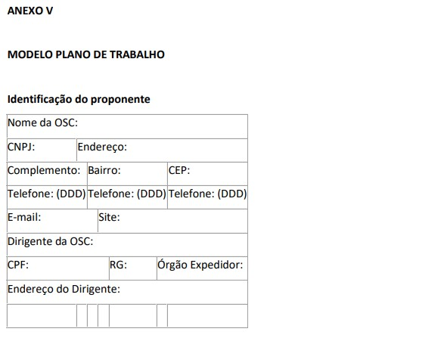
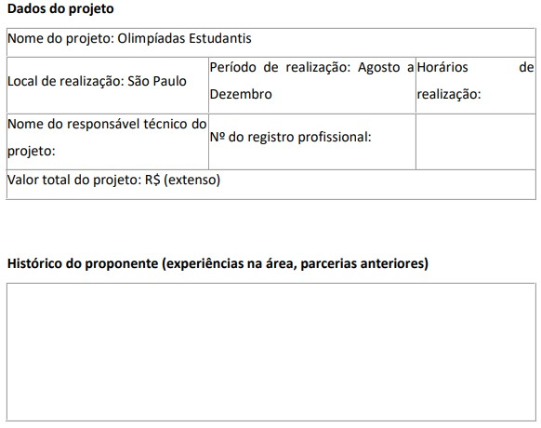

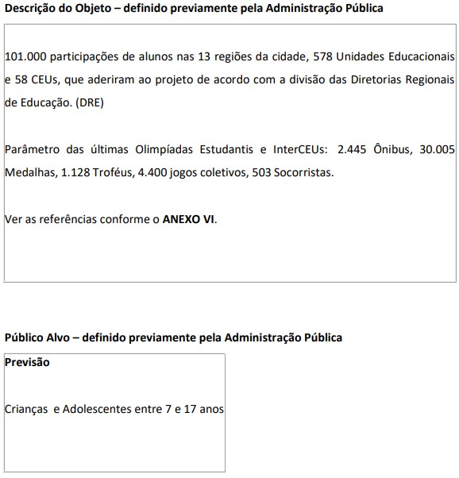
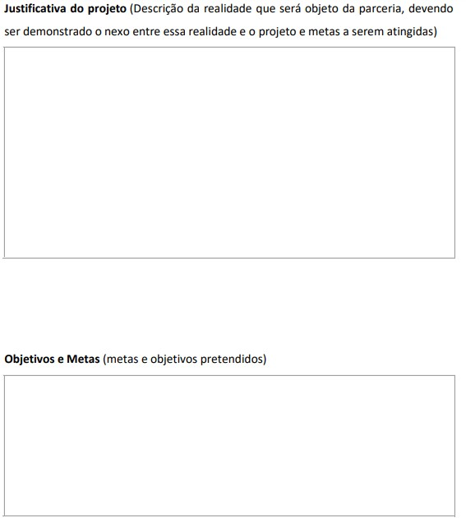
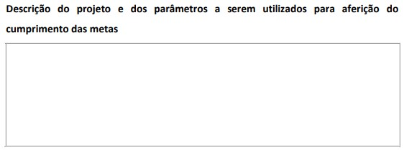
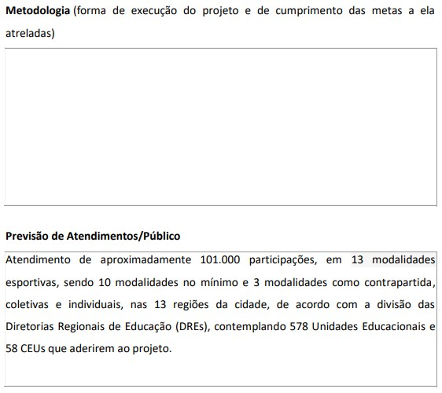
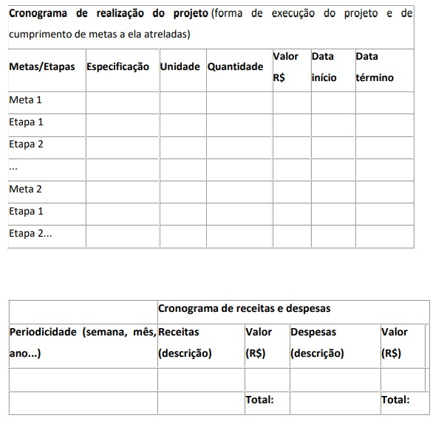
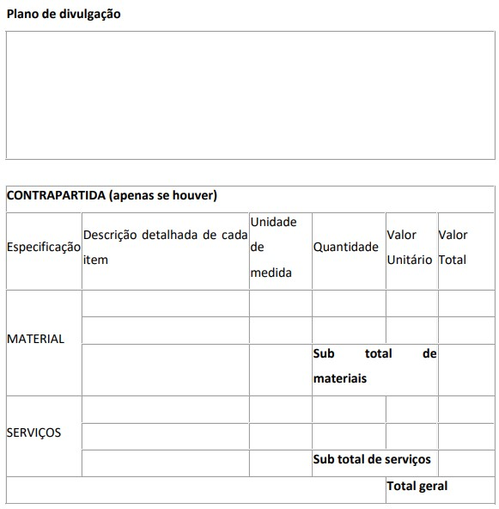
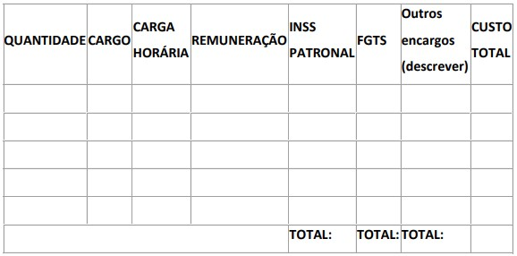
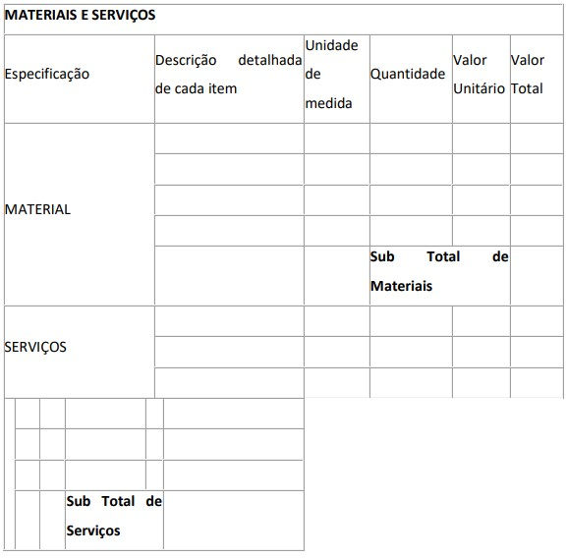
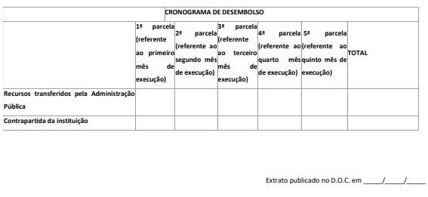

ANEXO VI
REFERÊNCIAS PARA ELABORAÇÃO DO PLANO DE TRABALHO

Olimpíadas Estudantis e InterCEUs – 2018
Para execução deste Programa a Organização de Sociedade Civil/pessoa jurídica interessada deverá manifestar seu interesse na realização considerando que para a realização do certame deverá providenciar: transporte para todas as modalidades e etapas, arbitragem, socorristas em todas as quadras e etapas individuais, ambulâncias, medalhas, troféus, staff de organização, coordenadores de modalidades e coordenadores gerais, site de inscrição e comunicação e o que mais julgar necessário para atingir o objetivo de 2022. Os locais onde ocorrerão as competições serão viabilizados pela Secretaria Municipal de Educação.
Nas Olimpíadas de 2018 tivemos cerca de 100.000 participações de alunos nas 13 regiões da cidade, entre 46 CEUs e 547 EMEFs, que aderiram ao projeto de acordo com a divisão das Diretorias Regionais de Ensino. (DRE)
Alguns números para elucidar o Projeto:
Foram utilizados 2.137 Ônibus, 30.005 Medalhas, 1.128 Troféus, 4.400 jogos coletivos, 503 Socorristas.
A seguir apresentamos um esboço do planejamento com base nas realizações dos anos anteriores, considerando seu crescimento anual.
Olimpíadas Estudantis 2022
Será composta de:
• 10 Modalidades Esportivas: Basquetebol, Futsal, Handebol, Voleibol, Tênis, Tênis de mesa, Natação, Atletismo, Ginástica Artística, Ginástica Rítmica.
• Categorias: Sub-10 (Ginástica Artística, Ginástica Rítmica e Natação), Sub-12, Sub-14, Sub-17.
• Masculino e feminino
• Previsão de 4.445 jogos das modalidades Coletivas de quadra
Modalidades coletivas de quadra:
• São divididas em 3 fases: Regional, Polo, Final Municipal.
• Fase Regional: acontecem simultaneamente nas 13 Diretorias Regionais de Educação (DRE). As equipes são divididas em grupos de 3 a 5 participantes por modalidade/categoria/gênero, garantindo pelo menos 2 jogos por equipe no grupo; o número de equipes e grupos definirá a quantidade de fases dentro de cada regional até tenhamos o campeão regional de cada DRE por modalidade/categoria/ gênero, este será classificado para fase polo.
• Fase Polo: os campeões de cada DRE por Modalidade/categoria/gênero são divididos em 4 polos, o campeão de cada polo será o representante na final municipal.
• Final municipal: os representantes de cada polo por Modalidade/categoria/gênero se enfrentarão através de sorteio em semifinais, final e disputa de 3° e 4° lugar.
• Definindo os 4 primeiros colocados das Olimpíadas Estudantis por modalidade/categoria/gênero
• Jogos realizados de segunda a sexta-feira com previsão de Agosto a Dezembro.
InterCEUs
Composto das mesmas modalidades das Olimpíadas Estudantis.
• Formato de disputa definido de acordo com o número de inscritos.
• Partidas das modalidades coletivas são realizadas aos finais de semana (Sábado e domingos) Aproximadamente 546 jogos.
• Categorias: Categorias: Sub-11, Sub-13, Sub-15, Sub-17.
• Masculino e feminino
• Categoria sub-11 misto
Modalidades individuais para os dois campeonatos (Olimpíadas Estudantis e InterCEUs)
Ginástica Artística
• 4 etapas com (EMEFs)
• 2 Etapa com (CEUs)
• Formato festival com faixa classificatória.
• Categorias: Sub-10, Sub-12, Sub-14, Sub-17.
• Categorias InterCEUs: Sub-11, Sub-13, Sub-15, Sub-17.
Ginástica Rítmica
• 3 etapas com (EMEFs)
• Formato festival com faixa classificatória.
• Categorias iniciante e livre
Tênis de Campo
• 3 Etapas
• Formato festival
• Categorias:
• OE: Sub-12, Sub-14, Sub-17.
• InterCEUs: Sub-11, Sub-13, Sub-15, Sub-17EMEFs e CEUs
Tênis de Mesa
• 6 etapas
• Formato festival
• Categorias:
• OE: Sub-12, Sub-14, Sub-17.
• InterCEUs: Sub-11, Sub-13, Sub-15, Sub-17EMEFs e CEUs
Atletismo
• 14 Etapas
• 1 Etapa para o InterCEUs
• Formato competição.
• O melhor colocado de cada DRE, categoria, gênero e prova estará classificado para a Fase Final Municipal.
• 1 final Municipal (EMEFs e CEUs) – 2000 Participantes
• Categorias:
• OE: Sub-12, Sub-14, Sub-17.
• InterCEUs: Sub-11, Sub-13, Sub-15, Sub-17
Natação
• 2 etapas com 440 participantes em cada etapa
• Formato competição.
• 4 estilos e revezamentos.
• Categorias:
• OE: Sub-12, Sub-14, Sub-17.
InterCEUs: Sub-11, Sub-13, Sub-15, Sub-17
Premiação:
• Aproximadamente 36.000 medalhas
• Aproximadamente – 2.750 ônibus
Modalidades em Contrapartida da Entidade (se houver):
Atletismo Paralímpico
• 1 etapa com aproximadamente 400 participantes
Formato Festival
• Categorias:
• OE: Sub-12, Sub-14, Sub-17.
InterCEUs: Sub-11, Sub-13, Sub-15, Sub-17EMEFs e CEUs
Judô
• 1 Etapa com aproximadamente 400 participantes
Formato Festival
• Categorias:
• OE: Sub-12, Sub-14, Sub-17.
InterCEUs: Sub-11, Sub-13, Sub-15, Sub-17EMEFs e CEUs
Rugby
• 1 etapa com aproximadamente 400 participantes
Formato Festival
• Categorias:
• OE: Sub-12, Sub-14, Sub-17.
InterCEUs: Sub-11, Sub-13, Sub-15, Sub-17 EMEFs e CEUs
• Formação a ser realizada para professores da rede, com a temática Educação Olímpica, Esporte e Educação.

ANEXO VII
TERMO DE COLABORAÇÃO Nº ____/SME/2022

A PREFEITURA DO MUNICÍPIO DE SÃO PAULO, por meio da SECRETARIA MUNICIPAL DE EDUCAÇÃO, inscrita no CNPJ/MF sob nº 46.392.114/0001-25, situada na Rua Borges Lagoa, 1.230, Vila Clementino, na cidade de São Paulo, Estado de São Paulo, neste ato, representada pelo Secretário Municipal de Educação, [Secretário], doravante denominada SECRETARIA, a [OSC], [denominação completa], resolvem celebrar o presente Termo de Colaboração nos termos do despacho exarado sob nº do Processo SEI nº 6016.2019/0038516-7, nos termos da Lei nº 13.019/2014 e do Decreto Municipal nº 57.575/2016, mediante as seguintes cláusulas e condições:

CLÁUSULA PRIMEIRA - DO OBJETO
1.1. O objeto do presente Termo de Colaboração é a conjugação de esforços com vistas à execução das Olimpíadas Estudantis e do InterCEUs nos anos de 2022.
1.2. As Olimpíadas Estudantis e do InterCEUs visa ao atendimento de aproximadamente 101.000 participações, em no mínimo 10 modalidades esportivas (Basquetebol, Futsal, Handebol, Voleibol, Tênis, Tênis de mesa, Natação, Atletismo, Ginástica Artística, Ginástica Rítmica), coletivas e individuais, nas 13 regiões da cidade, de acordo com a divisão das Diretorias Regionais de Educação (DREs) da cidade, contemplando até 578 Unidades Educacionais e 58 CEUs que aderirem ao projeto.

CLÁUSULA SEGUNDA - DAS OBRIGAÇÕES DA OSC
2.1. Executar as ações previstas no Plano de Trabalho anexo ao presente.
2.2. Planejar e executar o PROJETO nas datas previamente acordadas entre as partes e nos locais indicados pela SECRETARIA.
2.3. Apresentar o conteúdo e o material que será utilizado no PROJETO para a apreciação da SME.
2.4. Elucidar as dúvidas da SME durante a execução do PROJETO.
2.5. Disponibilizar os equipamentos materiais necessários para a realização das atividades propostas pelo PROJETO, assegurando a conservação e manutenção dos mesmos até a sua conclusão, nos termos do Plano de Trabalho anexo ao presente.
2.6. Enviar à SME relatórios bimestrais sobre a execução da Parceria, nos termos do Plano de Trabalho.
2.7. Encaminhar à SME relatório final com a avaliação da execução das ações realizadas.
2.8. Reconhecer a SME como parceira do PROJETO em todos os materiais de comunicação que venham a ser produzidos pela [OSC], sobre as atividades desenvolvidas.
2.9. Solicitar prévia autorização sobre quaisquer divulgações do projeto, uso de imagem institucional e respectivo logo nas diferentes mídias.
2.10. Divulgar em locais visíveis de sua sede social e dos estabelecimentos em que exerção suas atividades, ações e em seu sítio da internet, a presente parceria com o Município, bem como as demais parcerias celebradas com o Poder Público nos termos da legislação em vigor.
CLÁUSULA TERCEIRA - DAS OBRIGAÇÕES DA SECRETARIA
3.1 Acompanhar, validar, apoiar e avaliar a execução da parceria em consonância com o Plano de Trabalho parte integrante do presente Termo de Colaboração.
3.2. Acompanhar junto à [OSC] todas as etapas do desenvolvimento do PROJETO.
3.3. Promover a divulgação do PROJETO, empreendendo esforços para atingir a capacidade máxima de adesão dos alunos em todas as fases/etapas da parceria.
3.4. Analisar a solicitação prévia de autorização sobre quaisquer divulgações do projeto, uso de imagem institucional e respectivo logo nas diferentes mídias.
3.5. Poderá assumir ou transferir a responsabilidade pela execução do PROJETO, no caso de paralisação, de modo a evitar sua descontinuidade.
3.6. Publicar no endereço eletrônico da SECRETARIA a presente parceria e seu respectivo Plano de Trabalho por, no mínimo, 180 (cento e oitenta) dias após o seu encerramento.

CLÁUSULA QUARTA - DOS RECURSOS FINANCEIROS
4.1. A presente parceria importa no repasse pela PMSP/SME:
4.1.1. do valor total da parceria de R$ ( ), sendo:
4.1.1.1. R$ o repasse no presente exercício, conforme:
• Nota de Empenho nº ________________
• Dotação nº __________________-_______________.
• 5.1.1.1. Fonte Municipal: R$ _____________ (________________).
• 5.1.1.2. Fonte Estadual: R$ _____________ (__________________________).
• 5.1.1.3. Fonte Federal: R$ _____________ (___________________________).
4.1.2. do valor mensal de repasse para a parceria de: R$ , composto por:
5.1.2.1. Valor da planilha referencial para custeio do serviço: R$ , sendo:
4.1.2.1.1. Remuneração de Pessoal e encargos relacionados: R$ ;
4.1.2.1.2. Outras Despesas: R$ ; menos R$ de valor de IPTU.
4.1.2.2. Aluguel: R$ .
4.2. Os recursos destinados ao Termo de Colaboração firmados obedecerão ao disposto no cronograma de desembolso previsto no Plano de Trabalho.
4.3. Os valores serão repassados pela SME, mediante crédito em conta corrente da OSC, aberta especificamente em instituição financeira pública, para a execução desta parceria, após a assinatura do Termo de Colaboração.
4.3.1. A OSC poderá optar por movimentar os recursos repassados nos termos do item 5.43. em instituição financeira privada, ficando as custas desta conta à cargo da mesma.
4.3.3. Os rendimentos de ativos financeiros das contas mencionadas no item 5.4. serão aplicados no objeto da parceria, na mesma finalidade dos recursos depositados nas mesmas, estando sujeitos às mesmas condições de prestação de contas exigidas para os recursos transferidos.
4.3.4. Eventuais saldos financeiros remanescentes dos recursos públicos transferidos, inclusive os provenientes das receitas obtidas das aplicações financeiras realizadas, serão devolvidos à administração pública por ocasião da finalização da parceria, nos termos do artigo 52 da Lei nº 13.019/2014.
4.4. É vedada a utilização dos recursos repassados pela PMSP/SME em finalidade diversa da estabelecida neste instrumento, bem como no pagamento de despesas efetuadas anterior ou posteriormente ao período acordado para a execução do objeto desta parceria.
4.5. Toda movimentação de recursos no âmbito da parceria será realizada mediante transferência eletrônica sujeita à identificação do beneficiário final e à obrigatoriedade de depósito em sua conta bancária.
4.5.1. Excepcionalmente, poderão ser feitos pagamentos em espécie ou em cheques, desde que comprovada à impossibilidade física de pagamento mediante transferência bancária.
4.6. Durante a vigência deste termo é permitido o remanejamento de recursos inscritos como diretos e indiretos constantes do Plano de Trabalho, de acordo com os critérios e prazos estabelecidos nas normas vigentes editadas pela SME, desde que não altere o valor total da parceria.
4.7. Os recursos da parceria geridos pelas OSC não caracterizam receita própria, mantendo a natureza de verbas públicas.

CLÁUSULA QUINTA - DA CONTRAPARTIDA
5.1. A OSC poderá ofertar em seu Plano de Trabalho bens, serviços a título de contrapartida, devendo os mesmo serem expressos em valores monetários.
5.2. Para esta parceria:
5.2.1. ( ) Foi ofertada contrapartida em bens conforme descrito no Plano de Trabalho no valor de R$ ( ).
5.2.2. ( ) Não foi ofertada contrapartida em bens.
5.2.3. ( ) Foi oferta contrapartida em serviços conforme descrito no Plano de Trabalho no valor de R$ ( ).
5.2.4. ( ) Não foi ofertada contrapartida em serviços.

CLÁUSULA SEXTA – DA PRESTAÇÃO DE CONTAS
6.1. A prestação de contas apresentada pela organização deverá conter elementos que permitam ao gestor da parceria avaliar o andamento ou concluir que o seu objeto foi executado conforme pactuado, com descrição pormenorizada das atividades realizadas e a comprovação do alcance das metas e dos resultados esperados, nos termos da Lei Federal nº 13.019/14 e do Decreto Municipal 57.575/16.
6.1.1. DA PRESTAÇÃO DE PONTAS PARCIAL - MENSAL A
organização da sociedade civil está obrigada a prestar contas da boa e regular aplicação dos recursos recebidos mensalmente, em regime de competência, que será composta ao menos pelos documentos previstos no artigo 66 da Lei federal nº 13.019/14 e no artigo 54 do Decreto Municipal nº 57.575/16
6.2. Na hipótese de descumprimento de metas e resultados estabelecidos no Plano de Trabalho, relatório de execução financeira, assinado pelo seu representante legal, com a descrição das despesas e receitas efetivamente realizadas, assim como notas e comprovantes fiscais, incluindo recibos, emitidos em nome da organização da sociedade civil;
6.3. Em caso de descumprimento parcial de metas ou resultados fixados no Plano de Trabalho, poderá ser apresentado relatório de execução financeira parcial concernente a referidas metas ou resultados, observadas as demais disposições deste artigo, desde que existam condições de segregar referidos itens de despesa;
6.4. a análise da Prestação de contas ocorrerá nos termos do artigo 51 a 61 do Decreto Municipal nº 57.575/16.

CLÁUSULA SÉTIMA - DO ACOMPANHAMENTO
7.1. O acompanhamento, comunicação, desenvolvimento, fiscalização, avaliação, registros e elaboração de relatório fundamentado sobre o andamento do Termo de Colaboração serão realizados pela [OSC] e pela SME/COCEU da SECRETARIA.
7.2. A SECRETARIA realizará, sempre que possível e sem prejuízo dos métodos de avaliação a cargo da organização parceria, pesquisa de satisfação com os beneficiários do Plano de Trabalho, utilizando o resultado para o fim disposto no artigo 58, § 2º, da Lei 13.019/14.
7.3. A comunicação se dará por meio dos interlocutores abaixo indicados:
SME/COCEU
1- 1 – [Nome completo]
E-mail: [e-mail]
Telefone: [telefone]
OSC
2- [Nome completo]
E-mail: [e-mail]
Telefone: [telefone]
7.4. Qualquer alteração de endereço e/ou de representante designado para gerenciar o presente Termo deve ser formalmente comunicada a parte contrária não sendo necessário aditamento deste Termo.

CLÁUSULA OITAVA - DA VIGÊNCIA
8.1. O presente Termo de Colaboração terá vigência a partir da data da sua assinatura por 01(um) ano podendo ser prorrogado por igual período, mediante celebração de termo aditivo, desde que não haja manifestação contrária entre as Partes, com antecedência mínima de 90 (noventa) dias ao encerramento da parceria.

CLÁUSULA NONA - DA REGULARIZAÇÃO E DENÚNCIA
9.1. O presente Termo de Colaboração poderá ser denunciado sem ônus para quaisquer das partes, mediante prévia e expressa notificação com antecedência mínima de 60 (sessenta) dias.

CLÁUSULA DÉCIMA- DE OUTRAS DISPOSIÇÕES
10.1. O presente Termo é celebrado nos termos da Lei nº 13.019/2014 e do Decreto Municipal nº 57.575/2016.
10.2. A adoção de eventuais providências à regularização deste ajuste, inclusive sua publicação, será incumbência da SECRETARIA.
10.3. O presente instrumento não estabelece qualquer vínculo entre qualquer dos partícipes e os mantenedores, empregados e prepostos alocados por outro partícipe no PROJETO, objeto deste Termo, sendo certo que cada partícipe deverá arcar com as obrigações fiscais, trabalhistas e previdenciárias eventualmente incidentes sobre o pagamento de seus respectivos funcionários, não implicando responsabilidade solidária ou subsidiária da SECRETARIA eventual inadimplência da [OSC] em relação ao referido pagamento, os ônus incidentes sobre o objeto do acordo ou os danos decorrentes de restrição à sua execução.
10.4. Poderão ser aplicadas as sanções previstas no item 12 do Edital de Chamamento e no art. 73 da Lei nº 13.019/14, no caso de execução do Termo de Colaboração em desacordo com o Plano de Trabalho ou com a Lei.

CLÁUSULA DÉCIMA PRIMEIRA – DISPOSIÇÕES FINAIS
12.1. Fica eleito o foro da Comarca de São Paulo para dirimir quaisquer demandas e ajustes necessários decorrentes da execução da parceria, estabelecendo obrigatoriedade da prévia tentativa de solução administrativa, com a participação de órgão encarregado de assessoramento jurídico integrante da estrutura da administração pública.
E, por estarem de pleno acordo, assinam o presente instrumento em 02 (duas) vias de igual teor e forma, na presença das testemunhas abaixo nomeadas, sendo que uma das vias ficará arquivada junto à SME/COGED - DIPAR da SECRETARIA.

São Paulo, de de 2022.
XXXXXXXXXXXX
Secretário(a) XXXXXXXXXXX
Presidente ou Representante Legal
Secretário Municipal de Educação
RG nº:
CPF nº:
TESTEMUNHAS:
1. (nome) 2. (nome)
R.G. nº: R.G. nº:

DOC 17/05/2022 – p. 70

DESPACHO DO SECRETÁRIO
SME
6016.2022/0043619-0 - Celebração de parceria - Acordo de Cooperação (Lei 13.019/2014 - Decreto 57.575/2016) - ASSUNTO: Edital de Chamamento para celebração de Termo de Colaboração - Olimpíadas Estudantis e InterCEUs. À vista do contido no presente (6016.2022/0043619-0), AUTORIZO a Publicação do Edital de Chamamento (063040762), objetivando a Celebração de Termo de Colaboração cujo objeto consistirá na execução das Olimpíadas Estudantis e dos InterCEUs no ano de 2022, obedecidas todas as disposições legais que regem a matéria, observando-se especialmente os procedimentos impostos pela Lei Federal nº 13.019/2014 e Decreto Municipal nº 57.575/2016.

